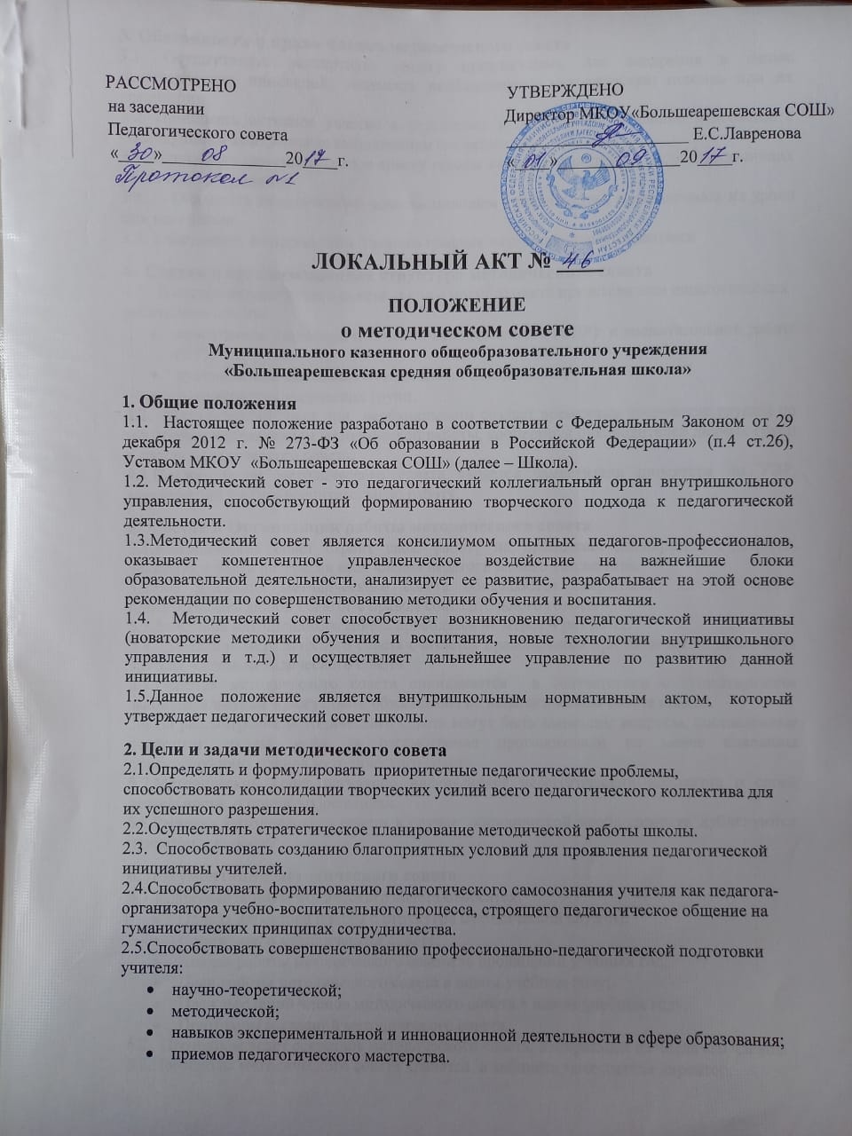

3. Обязанности и права членов методического совета
3.1. Осуществлять экспертную оценку предлагаемых для внедрения в школе педагогических инноваций, оказывать необходимую методическую помощь при их реализации.
3.2. Принимать активное участие в подготовке и проведении заседаний педсоветов с последующим контролем за выполнением его решений.
3.3. Предлагать администрации и совету школы кандидатуры педагогов, заслуживающих различные поощрения.
3.4. Оказывать методическую помощь молодым специалистам, анализировать их уроки при посещении.
3.5. Участвовать в составлении гласного графика внутришкольного контроля.

4. Состав и организационная структура методического совета
4.1. В состав методического совета школы могут входить представители педагогических работников школы:
- заместители директора по учебно-воспитательной (УВР) и воспитательной работе (ВР);
- руководители школьных методических объединений;
- руководители творческих групп.
4.2. Методический совет при необходимости создает временные творческие группы по различным направлениям методической работы, кооперируя руководителей данных групп в состав методического совета.
4.3.Председателем методического совета является заместитель директора по УВР, курирующий учебно-воспитательную работу.

5. Состав и Организация работы методического совета
5.1.Методический совет строит свою работу на принципах демократии, гласности, уважения и учета интересов всех членов педагогического коллектива.
5.2.Все заседания методического совета объявляются открытыми, на них может присутствовать любой педагог с правом совещательного голоса.
5.3.Заседания методического совета проводятся не менее 4 раз в год.
5.4. Заседание методического совета считается правомочным при наличии не менее двух третьих членов методического совета.
5.5.Решения методического совета принимаются в соответствии с существующим законодательством и могут быть обжалованы на педагогическом совете школы.
5.6.На рассмотрение методического совета могут быть вынесены вопросы, поставленные педагогом школы, если за рассмотрение проголосовали не менее половины присутствующих членов методического совета.
5.7.Методический совет регулярно информирует педагогический коллектив о своей деятельности, о принятых решениях.
5.8.Решения методического совета в случае юридической необходимости дублируются приказом по школе.

6. Документация методического совета
6.1.К документации методического совета относятся:
- Приказ директора школы о структуре методической службы;
- Положение о методическом совете;
- Анализ работы методического совета за прошедший учебный год;
- План работы методического совета в новом учебном году;
- План заседаний членов методического совета в новом учебном году;
- Протоколы заседаний методического совета.
6.2. Протоколы ведет секретарь методического совета, избираемый из числа его членов.
6.3.Протоколы методического совета хранятся в кабинете заместителя директор.
ДОКУМЕНТ ПОДПИСАН ЭЛЕКТРОННОЙ ПОДПИСЬЮ
СВЕДЕНИЯ О СЕРТИФИКАТЕ ЭП
Сертификат | 603332450510203670830559428146817986133868575877
Владелец | Лавренова Елена Степановна
Действителен | С 12.04.2021 по 12.04.2022

